«Особенности формирования учебной мотивации на уроках биологии».

Из опыта работы учителя биологии М.Н.Фурса (ГБОУ гимназия № 209 Санкт-Петьербург).

Кто встал на путь Учительства не раз задавал себе вопрос: что делать, чтобы твой предмет стал и был интересен твоим ученикам всю жизнь, а не только школьные годы.
Конечно, задача глобальная, но решаемая. Ведь биология дает знания именно для жизни. А мне, имея университетское образование по специальности физиология человека и животных, особенно важно и интересно включать в свою деятельность больше практических занятий, которые помогают убеждаться в правильности получаемых знаний, приобретать необходимые технологии и методы, навыки и умения для самооценки и самопознания, познания окружающего мира в его целостности и гармонии.
Появилось столько возможностей, но никакой интернет и виртуальный мир не заменят радости и восхищения от сделанного своими руками! Еще и еще раз убеждаюсь в этом, наблюдая за своими учениками во время выполнения практических и лабораторных работ.
А теперь от лирики перейду к конкретике:
- Цели деятельности учителя на уроке, которые я ставлю перед собой:
- Заложить стойкий интерес у учащихся к изучаемому предмету,
- Показать пути получения знаний,
- Обозначить области практического применения полученных знаний.

- Для реализации поставленных целей:
1) для учащихся 6-х – 11-х классов существует система лабораторных и практических работ.
6-е классы (1час в неделю):
Лабораторная работа № 1 «Устройство микроскопа и приемы работы с ним»
Лабораторная работа № 2 «Приготовление микропрепарата кожицы чешуи лука»
Лабораторная работа № 3 «Изучение строения плодовых тел шляпочных грибов»
Лабораторная работа № 4 «Рассматривание дрожжей и мукора под микроскопом
Лабораторная работа № 5 «Изучение строения мха
Лабораторная работа № 6 «Изучение спороносящего папоротника (хвоща)»
Лабораторная работа № 7 «Изучение строения хвои и шишек хвойных»
Лабораторная работа № 8 «Строение семян однодольного и двудольного растения».
Лабораторная работа № 9 «Виды корней, стержневые и мочковатые корневые системы»
Лабораторная работа № 10 «Строение почек. Расположение почек на стебле».
Лабораторная работа № 11 «Простые и сложные листья»
Лабораторная работа № 12 «Изучение видоизмененных побегов»
Лабораторная работа № 13 «Изучение строения цветка»
Лабораторная работа № 14 «Ознакомление с сухими и сочными плодами»
Лабораторная работа № 15 «Химический состав растений»
Лабораторная работа № 16 «Проращивание семян фасоли»

7-е классы (2 часа в неделю):
Лабораторная работа № 1 малярийный плазмодий под микроскопом.
Лабораторная работа № 2: инфузория-туфелька, вольвокс, эвглена зеленая под микроскопом.
Лабораторная работа № 3: Знакомство с многообразием кольчатых червей.
Лабораторная работа № 4: Знакомство с разнообразием ракообразных
Лабораторная работа № 5: Изучение представителей отрядов насекомых.
Лабораторная работа № 6: Наблюдение за внешним строением и передвижением рыб.
Лабораторная работа № 7: Изучение внешнего строения птиц.
Лабораторная работа № 8: Изучение особенностей различных покровов тела
Лабораторная работа № 9: Изучение стадий развития животных и определение их возраста.
8-е классы (2 часа в неделю): (плюс к лабораторным работам добавлены практикумы по освоению медицинских и психологических методик определения состояния своего здоровья):
Лабораторная работа № 1: Рассматривание клеток и тканей в оптический микроскоп. Микропрепараты клетки, эпителиальной, соединительной, мышечной и нервной тканей.
Лабораторная работа № 2: Рассматривание крови человека и лягушки под микроскопом.
Лабораторная работа № 3: Действие ферментов слюны на крахмал.
Практикум № 1: Оценка функционального состояния моего опорно-двигательного аппарата.
Практикум № 2: Оценка функционального состояния моей сердечнососудистой системы.
Практикум № 3: Оценка функционального состояния моей дыхательной системы.
Практикум № 4: Составление пищевых рационов в зависимости от энерготрат.
Практикум № 5: Пальценосовая проба и особенности движений, связанных с функциями мозжечка и среднего мозга. Рефлексы продолговатого и среднего мозга; штриховое раздражение кожи – тест, определяющий изменение тонуса симпатической и парасимпатической системы автономной нервной системы при раздражении.
Практикум № 6: Выработка навыка зеркального письма как пример разрушения старого и выработки нового динамического стереотипа.
Практикум № 7: Определение типа нервной системы, асимметрии головного мозга, вида суточной активности
9-е классы (2 часа в неделю):
Лабораторная работа № 1: Расщепление пероксида водорода с помощью ферментов, содержащихся в живых клетках.
Лабораторная работа № 2: Рассматривание клеток растений, животных под микроскопом.
Лабораторная работа № 3: Выявление изменчивости организмов.
Лабораторная работа № 4: Изучение морфологического критерия вида.
Лабораторная работа № 5: Изучение палеонтологических доказательств эволюции.
Лабораторная работа № 6: Строение растений в связи с условиями жизни.
Лабораторная работа № 7: Выделение пищевых цепей в искусственной экосистеме (на примере аквариума).
10-е классы (1 час в неделю):
Лабораторная работа №1: «Строение животной, растительной, грибной клетки и бактерий под микроскопом»
Лабораторная работа №2: «Каталитическая активность ферментов в живых тканях»
Лабораторная работа №3: «Плазмолиз и деплазмолиз в клетках кожицы лука»
Лабораторная работа № 4: «Митоз в клетках корешка лука»
Лабораторная работа № 5: «Строение половых клеток млекопитающих»
Лабораторная работа № 6: «Построение вариационного ряда и вариационной кривой»
Практическая работа №1: «Решение генетических задач»
Лабораторная работа № 7: «Составление и анализ родословных»
Практическая работа №2: «Выявление источников мутагенов в окружающей среде (косвенно) и оценка возможностей последствия их влияния на организм»

11-е классы (1час в неделю):
Лабораторная работа № 1: «Описание особей вида по морфологическому критерию»
Лабораторная работа № 2: «Выявление приспособлений у организмов к среде обитания»
Практическая работа № 1: «Анализ и оценка этических аспектов развития некоторых исследований в биотехнологии»
Практическая работа № 2: «Анализ и оценка различных гипотез происхождения человека»
Практическая работа № 3: «Составление схем передачи веществ и энергии ( цепей питания)»
Практическая работа № 4: «Анализ и оценка различных гипотез происхождения жизни».

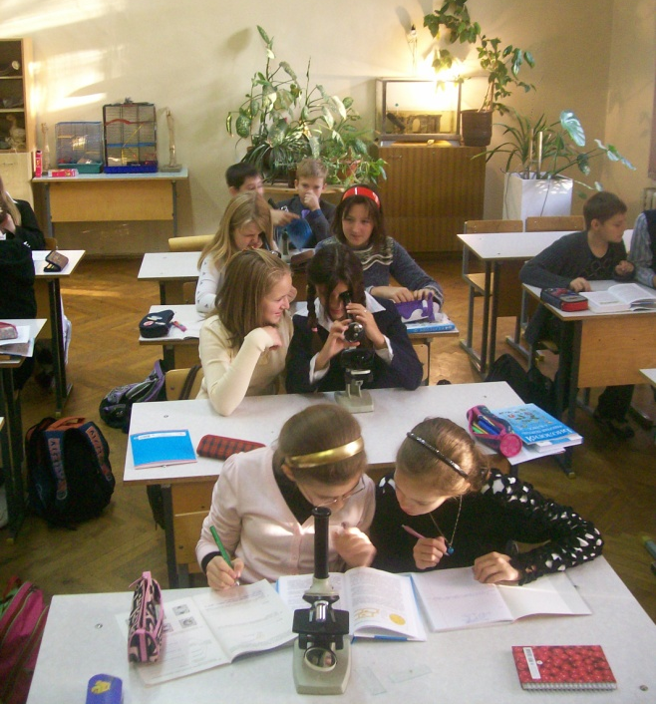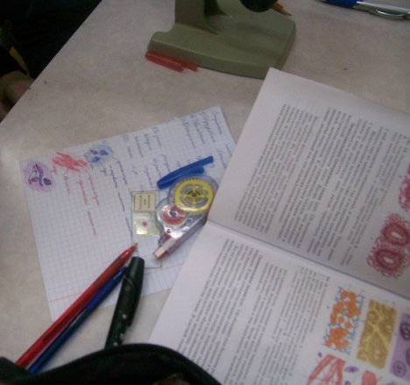

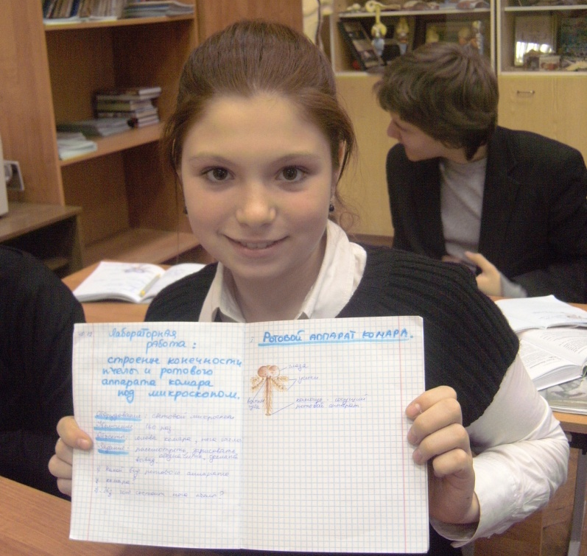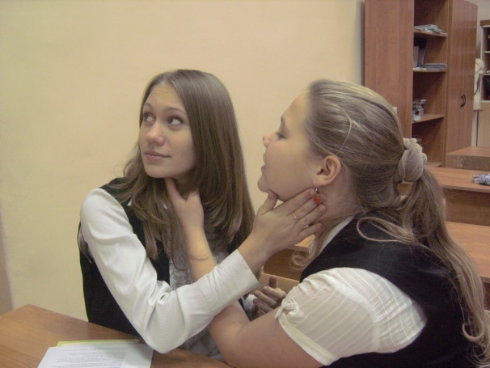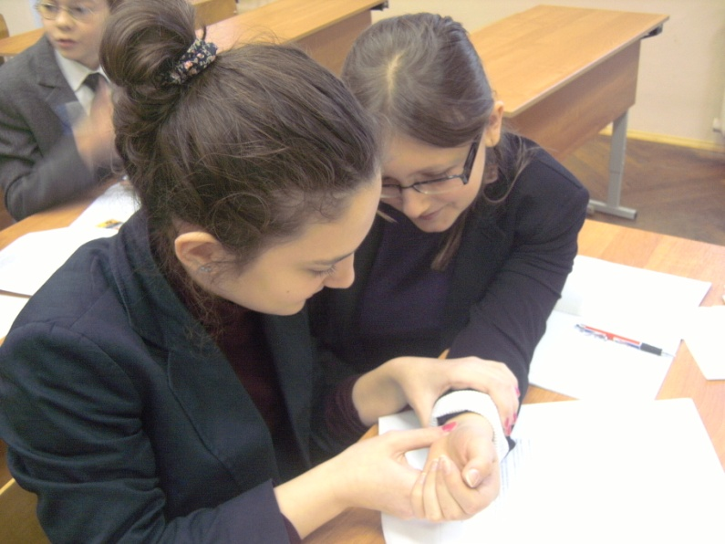

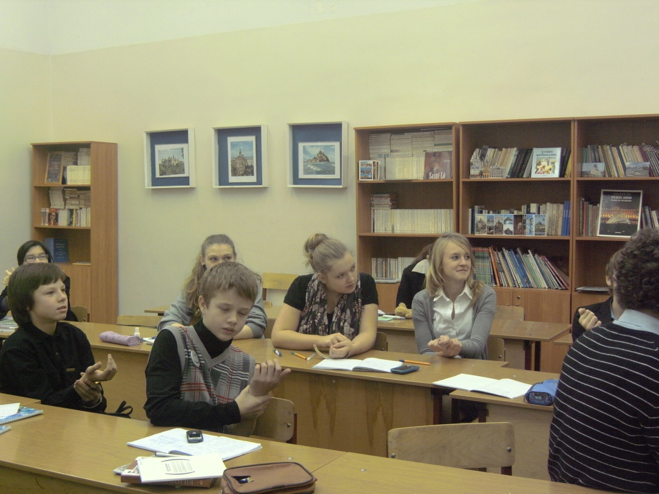

2) Проектная и исследовательская деятельность учащихся.

В течение последних пяти лет в нашей гимназии сложилась прекрасная традиция – организована для учащихся Научно-практическая ученическая конференция «Павловские чтения». В ней может принять любой ученик, выполнивший работу под руководством выбранного самим учеником педагога т по теме, интересной ему. Полная демократия. Право учителя - предложить участие своим ученикам, оказывать им помощь, поддержку, корректуру работы. Даю ссылку на сайт нашей гимназии, где можно более подробно познакомиться с положением о Конференции. (http://www.gym209.spb.ru/index.php/uchenicheskaya-konferentsiya-pavlovskie-chteniya)
Очень радует, что по биологии выполняются интересные и важные по тематике работы, у некоторых это связано с выбором профессии и рода деятельности в будущем.

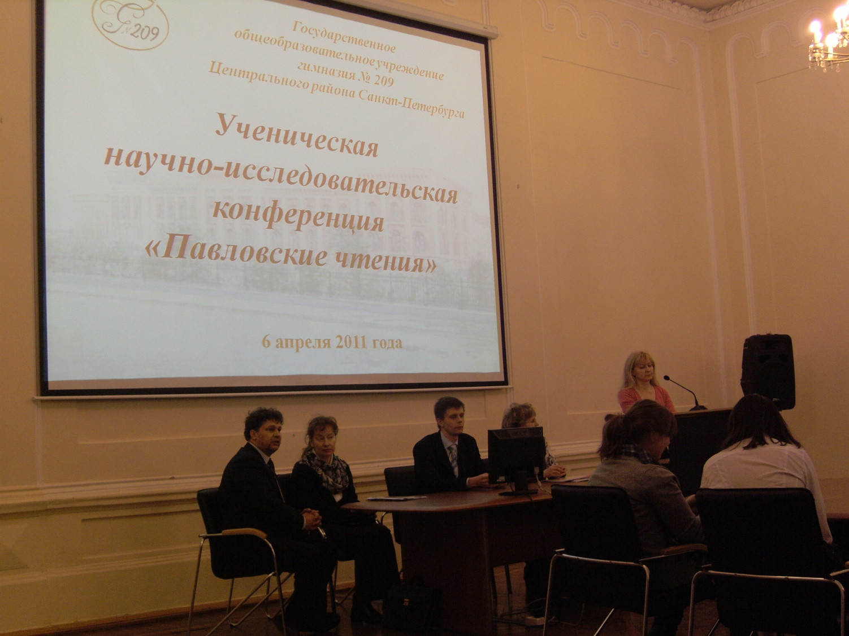

ЕСТЕСТВЕННО-МАТЕМАТИЧЕСКАЯ СЕКЦИЯ УЧЕНИЧЕСКОЙ КОНФЕРЕНЦИИ В 2010-2011 УЧЕБНОМ ГОДУ – 4 ЧЕЛОВЕКА:
1. | Парусимова Варвара | 7«б» | Моллюски на банках белого моря
2 | Погосян Офелия | 8«б» | Голос: голосообразование, Виды голосов
3 | Ермолаева Евгения | 7«б» | Тигры – и все о них в легендах и жизни
4 | Раскина Серафима | 7«б» | Теория эволюции Ч.Дарвина. За и против.

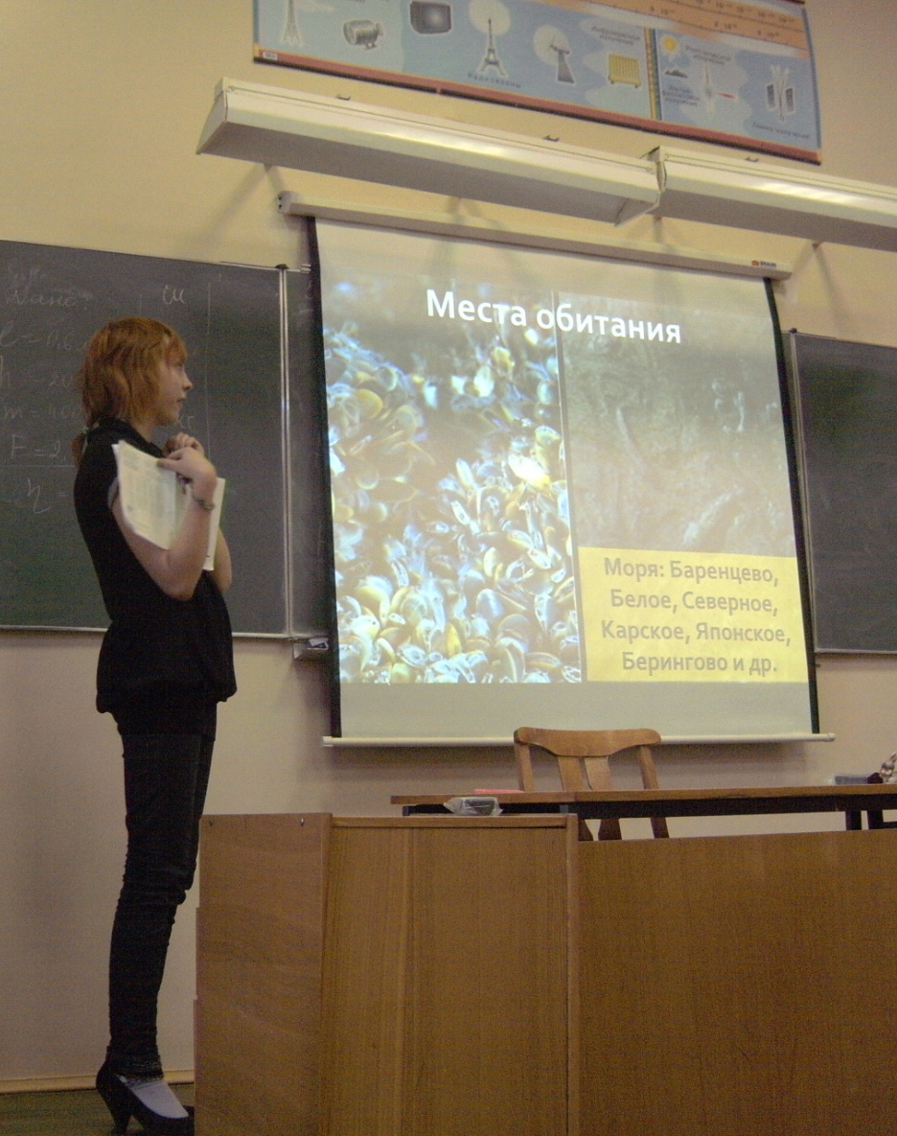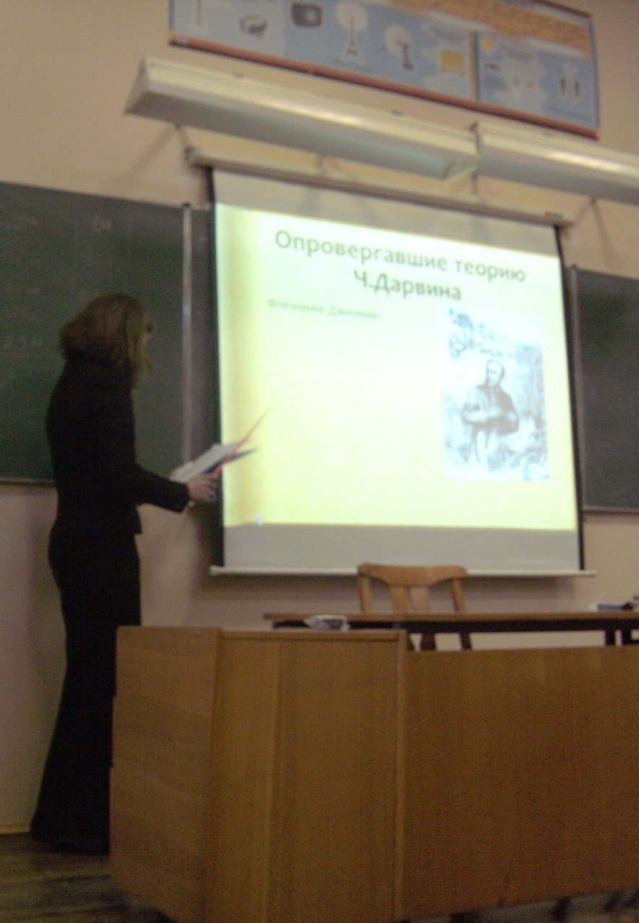

- Биологическая секция Ученической конференции в 2011-2012 учебном году:
№п/п | ФИ УЧАЩИХСЯ | КЛАСС | ТЕМА | РЕЗУЛЬТАТ
1. | Райзер Рори | 6а | Иммунитет и его роль в жизни человека | I
2. | Елизарова София | 6а | Химический состав растений и их роль в жизни человека | СЕРТИФИКАТ
3. | Кислякова Ирина | 7а | Дельфинотерапия | II
4. | Корнилова Антонина | 7а | Значение медуз в жизни человека | II
5. | Комарова Алевтина | 9б | Экология и генетические особенности клевера | I
6. | Погосян Офелия | 9б | Диапазон звуков, присущий музыкальному слуху | II
7. | Вакурова Анастасия | 9б | Феномен сна и сновидения | II
8. | Птуха Мария | 9а | Биологический механизм запахов | I
9 | Розина Евгения | 9а | Дельфины – жизнь, биология, разнообразие | СЕРТИФИКАТ
10 | Соколова Лейла | 5б | Здоровье зубов и правильный уход за полостью рта | I

- Химико-биологическая секция Ученической конференции в 2012-2013 учебном году:

№  п/п | ФИ учащихся | Класс | Тема работы | Результат
1 | Соколова Лейла | 6 Б | Работоспособность человека | Диплом II степени
2 | Пивоварова Валерия | 6 Б | Моё удивительное тело | Диплом III степени
3 | Коваль Лидия | 6 Б | История открытия и изучения нити ДНК | Диплом IIIстепени
4 | Бухмирова Полина | 7 А | Жизнь акул до рождения | Диплом III степени
5 | Карклина Надежда | 7А | Анималотерапия: история, виды, значение в жизни человека | Диплом II степени
6 | Нечаева Дарья | 7 А | Глаза у человека и животных | Сертификат
7 | Флерова Анастасия | 6 Б | Опасные заболевания человека | Диплом II cтепени
8 | Матяшова Антонина | 6 Б | 10 самых опасных и 10 самых полезных продуктов | Диплом I степени
9 | Сидоркина Галина | 9 А | Яды растительные и животные, лекарства | Сертификат
10 | Парусимова Варвара | 9 Б | Многолетняя динамика поселения Macoma Baltica, связанных с мидиевыми банками в вершине Кандалакшского залива Белого моря | Диплом III степени

Учащиеся 9-х классов, получившие дипломы 1-й степени получали право на экзамене по биологии отвечать на два вопроса билета вместо 3-х.

Секция: Химико-биологическая в 2013-14 учебном году.
№ п/п | ФИ учащихся | Класс | Тема | Результат | Руководитель
1 | Арбатская Анжелика | 6а | Ядовитые и лекарственные растения Ленинградской области | сертификат | М.Н. Фурса
2 | Пивоварова Валерия | 7б | Роль живых организмов в обогащении почвы | I | М.Н. Фурса
3 | Харитоненко Елизавета | 8а | Использование природных материалов в быту и в одежде в разные эпохи | III | М.Н. Фурса
4 | Райзер Рори | 8а | Адаптация человеческого организма | III | М.Н. Фурса
5 | Соколова Ксения | 8а | Психотипы учащихся 8а класса | I | М.Н. Фурса
6 | Нечаева Дарья | 8а | Мышьяк | II | Л.С. Варламова
7 | Райхельгауз Иосиф | 9а | Почему углерод – основа жизни на земле | III | Л.С. Варламова
8 | Власенко Анастасия,  Иванова Анна | 9б | Определение нитратов и нитритов в продуктах питания | сертификат | Л.С. Варламова
9 | Масалимова Регина | 10а | Стекло | I | Л.С. Варламова
10 | Колосова Екатерина,  Семенцова Дарья | 10а | Заболевания головного мозга | II | М.Н. Фурса
11 | Протасова Екатерина | 11б | Кислотно-щелочной баланс и человек | I | Л.С. Варламова
12 | Вакурова Анастасия. | 11б | Нарушения сна | II | Л.С. Варламова

3) олимпиадное движение:
Прекрасно, что для наших учащихся есть неограниченные возможности проверить и оценить и свои знания и свои силы по различным предметам, в том числе и по биологии самого разного уровня. Ежегодно и учащиеся нашей гимназии принимают участие в олимпиадах – Всероссийской олимпиаде школьников, СПбГУ олимпиаде по биологии Федерального уровня, медико-биолого-экологичеких, которые проводят наши медицинские ВУЗы.
И результаты есть: призеры и победители районного, городского, регионального уровней.

4) Пришедшее на смену привычному и традиционному устному экзамену – ЕГЭ. К этому новому явлению можно по-разному относиться, но это уже данность, которая привела к сложным ситуациям в учебном процессе. Слова о «натаскивании на ЕГЭ», о коррупции в этой сфере, к сожалению, снизило мотивацию многих учащихся в получении знаний по предмету с помощью учителя и привело к замене преподавания знаний на отработку навыков выполнения заданий. Не спорю, знакомство с заданиями и правилами их решения и оценки необходимо. Но знания первостепенны! Именно они помогут выбрать правильный ответ, найти соответствие, составить схему, решить задачу, написать развернутый ответ на поставленный вопрос. Поэтому своим ученикам, которым для поступления в ВУЗ требуется сдача экзамена по биологии, покупать варианты заданий по ЕГЭ, самостоятельно по ним тренироваться, а на уроках мы со всеми осуществляем контроль уровня знаний по моим разработкам, которые вошли в Фонд оценочной деятельности ГБОУ гимназия № 209. Уже с 6-го класса учащиеся привыкают к разноуровневым и разнотипным заданиям на проверочных работах, что позволяет на протяжении ряда лет выработать у них навыки по их выполнению. Вырабатывают умения осмысливания информации, выделения главного, сравнения и вычленения сходств и различий, формулирования четкого представления и правильного ответа на поставленные вопросы – в результате создается система упорядоченных знаний и представлений, навыков и умений, компетенций и практической значимости приобретенных знаний по предмету.
За 14 лет работы в данном учебном заведении учащиеся, прошедшие подготовку у меня, как учителя биологии, показывали высокие результаты, как по устным экзаменам, так и теперь по ЕГЭ, значит, система работает. Ведь сам ЕГЭ – это этап контроля знаний, а потом продолжается процесс дальнейшего обучения, и без системы школьных знаний сделать его успешным практически невозможно.
Говоря о своих выпускниках, хочется искренне за них порадоваться, потому что поступают в медицинские вузы, на психологический и биолого-почвенный факультеты СПбГУ, показывают результаты выше среднего по городу Санкт-Петербургу, наши выпускники работают по выбранной специальности в больницах, стоматологических поликлиниках и психологических центрах города.
Жизнь не стоит на месте, многое в ней меняется, но ценность знаний, твоя компетентность в выбранной области деятельности, умение развиваться и обучаться - даст возможность самореализации, социального роста, самоутверждения как личности.
Всем желаю успехов!

